|  |
| --- |
| EX-QUIZ-IT  Création d’un site de quiz de révision |

**Dossier de projet – TPI**

Par : Edward Stewart

Classe : SI-C4A



Table des matières

1 Analyse préliminaire 3

1.1 Introduction 3

1.2 Objectifs 3

1.3 Planification initiale 5

2 Analyse / Conception 7

2.1 Concept 7

2.2 Stratégie de test 17

2.3 Risques techniques 21

2.4 Planification 21

2.5 Dossier de conception 25

3 Réalisation 28

3.1 Dossier de réalisation 28

3.2 Description des tests effectués 32

3.3 Erreurs restantes 32

3.4 Liste des documents fournis 32

4 Conclusions 32

5 Annexes 34

5.1 Résumé du rapport du TPI / version succincte de la documentation 34

5.2 Sources – Bibliographie 34

5.3 Journal de travail 34

5.4 Manuel d'Installation 34

5.5 Manuel d'Utilisation 34

5.6 Archives du projet 34

*NOTE L’INTENTION DES UTILISATEURS DE CE CANEVAS:  
Toutes les parties en italiques sont là pour aider à comprendre ce qu’il faut mettre dans cette partie du document. Elles n’ont donc aucune raison d’être dans le document final.*

*De plus, en fonction du type de projet, il est tout à fait possible que certains chapitres ou paragraphes n’aient aucun sens. Dans ce cas il est recommandé de les retirer du document pour éviter de l’alourdir inutilement.*

# Analyse préliminaire

## Introduction

Bienvenue dans ce dossier de projet réalisé dans le cadre d’un TPI pour le CPNV. Le but de ce projet est de réaliser un site pour la création des quiz. Le site sera disponible sur la plateforme mycpnv.ch.

Ce projet est composé de deux parties distinctes :

* **La réalisation du site :**

Cette partie consiste à structurer le site et à coder les fonctions de manière à permettre aux utilisateurs de naviguer et d'utiliser le site web de manière efficace. Je suis également chargé de rendre le site esthétiquement agréable pour les utilisateurs.

* **Haut du formulaire**
* **La Base de données :**

La deuxième partie du projet concerne la gestion de la base de données. Je serai chargé de créer des bases de données logiquement cohérente et adaptée à ce projet particulier. Je vais utiliser les outils fournis par Firebase de Google pour atteindre cet objectif.

## Objectifs

Voila les objectifs qu’on m’a fixé pour ce projet :

**Créateur de quiz :**

Il doit pouvoir :

* Se créer un profil, se connecter et mettre à jours ses informations (nom, prénom, e-mail, mot de passe) ou supprimer son compte ; Une fois connecté, l’utilisateur a le profil de Créateur de Quiz
* Créer des quiz, ajouter des questions
* Modifier ou supprimer des questions
* Modifier ou supprimer des quiz
* Modifier le statut du quiz de hors-ligne à en ligne. Lors de la mise en ligne, le créateur peut choisir un thème pour son quiz dans une liste définie ; un quiz doit avoir au minimum une question liée
* Pour être affichée en mode public, la question doit être liée à un quiz. Un quiz sans question ne peut pas être public ; un contrôle doit permettre de contrôler que le quiz a bien des questions liées lors du changement de statut
* Afficher les notes obtenues sur ses propres quiz
* Afficher le nombre d’utilisateurs qui ont répondus à ses quiz
* Le créateur doit avoir accès aux mêmes fonctionnalités que le visiteur

**Administrateur du site :**

Il doit pouvoir :

* Gérer le quiz en l’affichant, le modifiant ou le supprimant
* Gérer les questions en supprimant ou modifiant une question d’un quiz
* Gérer les utilisateurs (visualisation, modification ou suppression)
* Gérer les thèmes disponibles pour le passage en public d’un quiz (ajout, suppression, modification)
* Changer les profils des utilisateurs de créateur à administrateur
* L’administrateur doit avoir, en plus, les mêmes accès que le créateur de quiz et le visiteur
* Lors de la modification ou suppression d’une question ou d’un quiz, l’administrateur doit saisir un commentaire précisant la raison. Le créateur du quiz doit pouvoir retrouver cette information sur une page spécifique avec les éléments utiles (question ou quizz concerné et commentaire de l’administrateur)

## 

## Planification initiale

**Diagramme de Gantt**

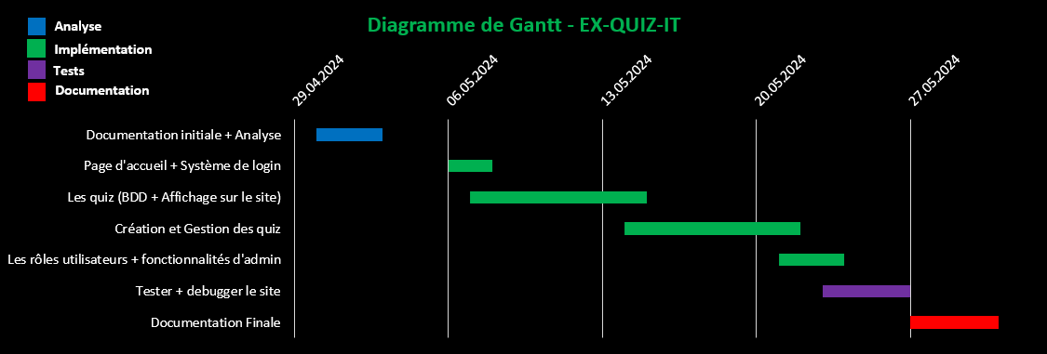

|  |  |
| --- | --- |
| **Analyse** | 20% |
| **Implémentation** | 50% |
| **Tests** | 10% |
| **Documentation** | 20% |

Voilà les aspects différents qu’on peut voir dans le **diagramme de Gantt** avec plus de détails :

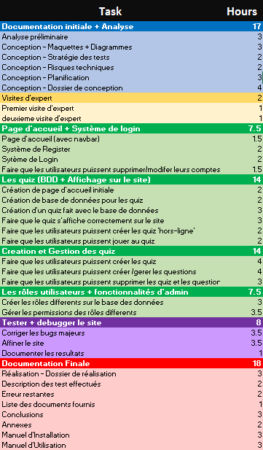

# Analyse / Conception

## Concept

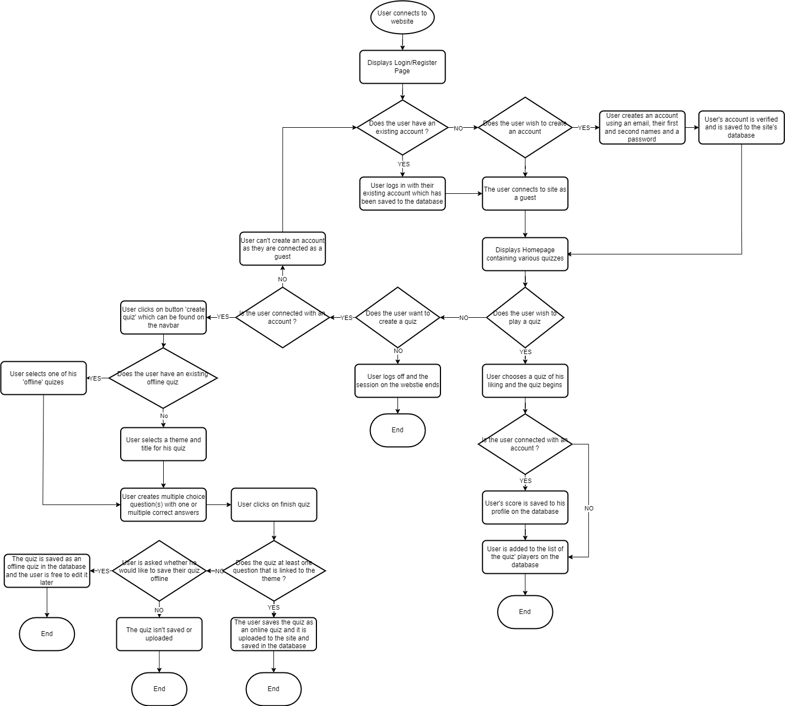Diagramme de flux

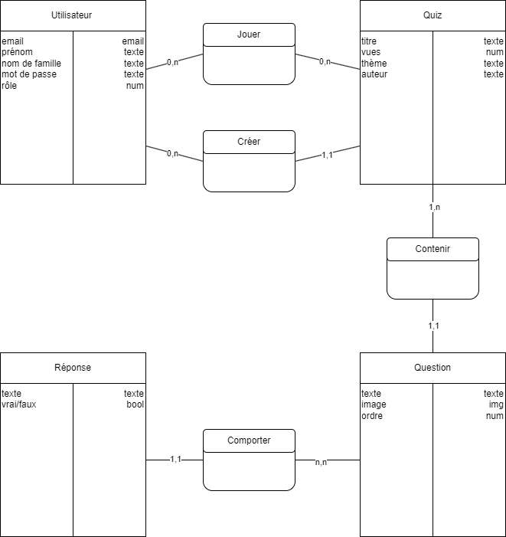

**MCD**

Voilà un MCF qui sert à montrer les relations entre les utilisateurs, les quiz, les questions et les réponses.

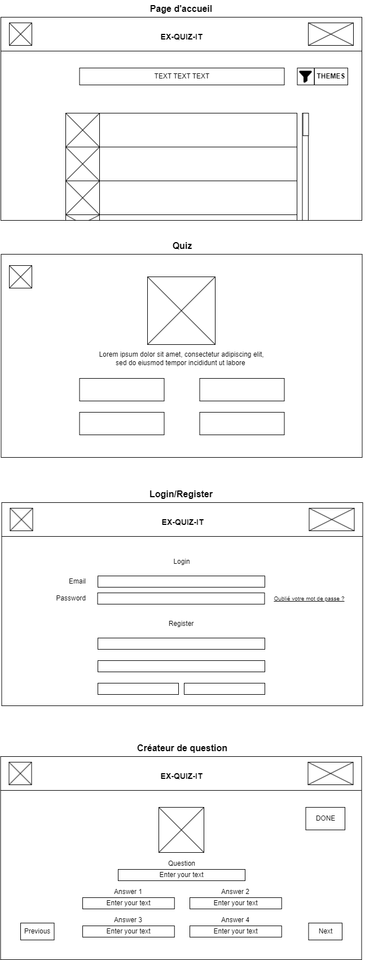

Drop-down bar, cliquer : afficher des liens utiles

EX-QUIZ-IT logo, cliquer : retourner à la page d’accueil

Boutons pour trier les quiz et pour filtrer par thème

Les quiz : affichent les titres et les images de quiz.   
Cliquer : l’utilisateur est transmis sur le page ‘Quiz start page’ (voir page 14)

Texte qui affiche le filtre actif

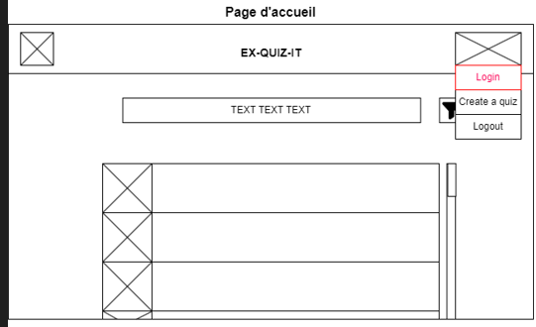

En appuyant sur ‘Create a quiz’, l’utilisateur est transmis sur un page ou il peut gérer ses quiz existants.

En appuyant sur le navbar, on peut voir un lien vers le page ‘create a quiz’ et une option pour logout. Si on n’est pas connecté on voir l’option login à la place du logout

Partie ‘register’ – Les utilisateurs peuvent créer un compte ‘créateur’ en entrant leur mail, leur mot de passe, leur prénom et nom de famille

Partie ‘login’ – Les utilisateurs peuvent se logger avec un compte existant

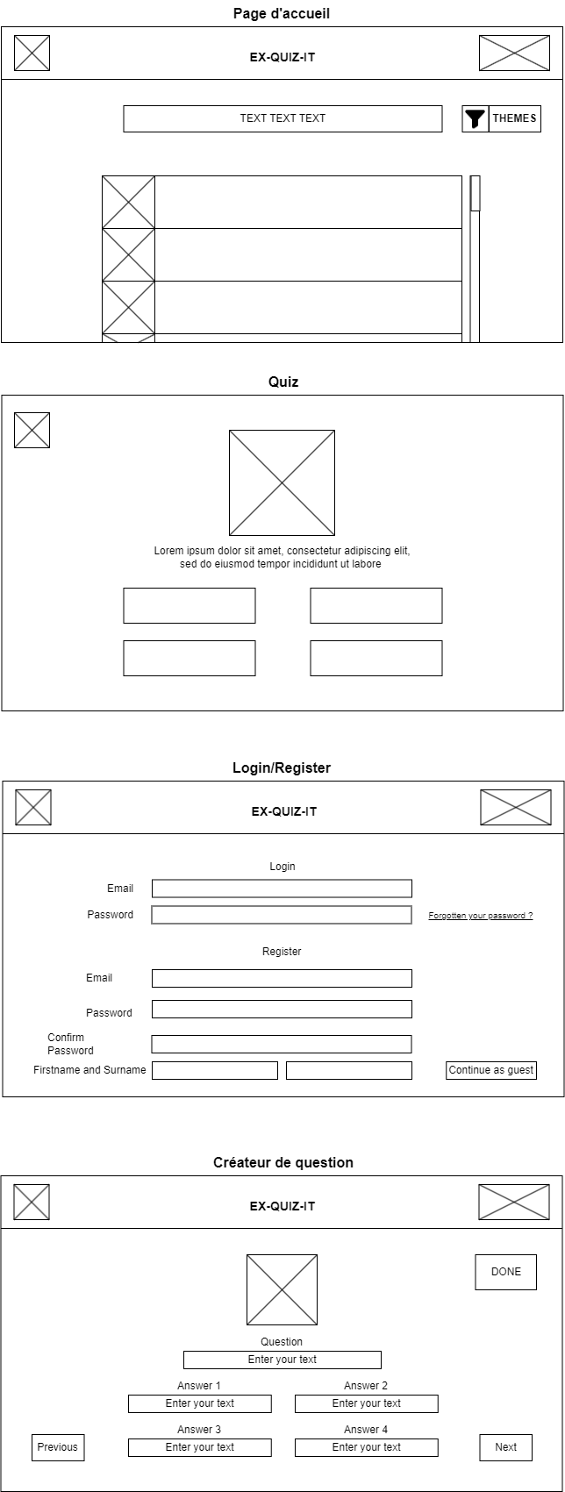

Si l’utilisateur a envie de faire les quiz sans se connecter avec un compte ils peuvent accéder au site en tant que ‘invité’

Si un utilisateur a oublié leur mot de passe, ils peuvent le récupérer avec leur email secondaire

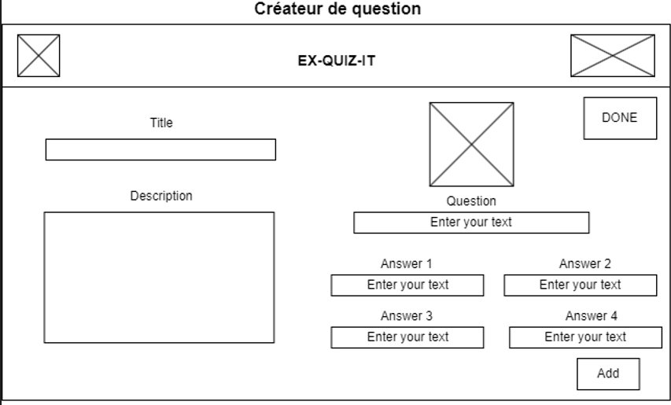

L’utilisateur peut donner un titre

Quand l’utilisateur a terminé son quiz, il peut appuyer sur ‘DONE’ pour le finir

L’utilisateur peut donner une description à son quiz

L’utilisateur peut écrire les réponses possibles et avec un checkbox il peut définir si elle est correcte ou faux

L’utilisateur peut appuyer sur ce bouton afin de rajouter une question de plus à modifier

L’utilisateur peut définir la question

L’utilisateur peut ajouter une image pour chaque question

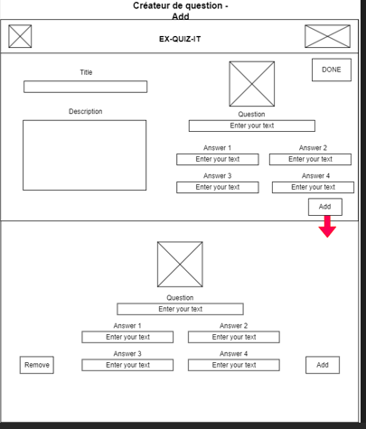

Si l’utilisateur appuie sur le bouton ‘add’, un deuxième formulaire de question s’apparait sur le même page

L’utilisateur peut appuyer sur ce bouton afin de rajouter une question de plus à modifier.

Bouton pour démarrer le quiz

Le titre du quiz

La description que l’auteur a écrite

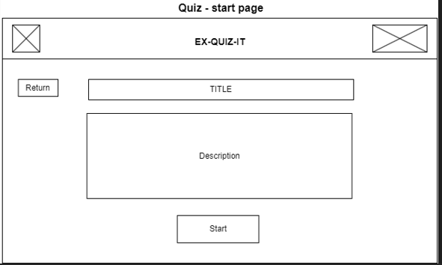

Bouton pour retourner sur l’accueil de page

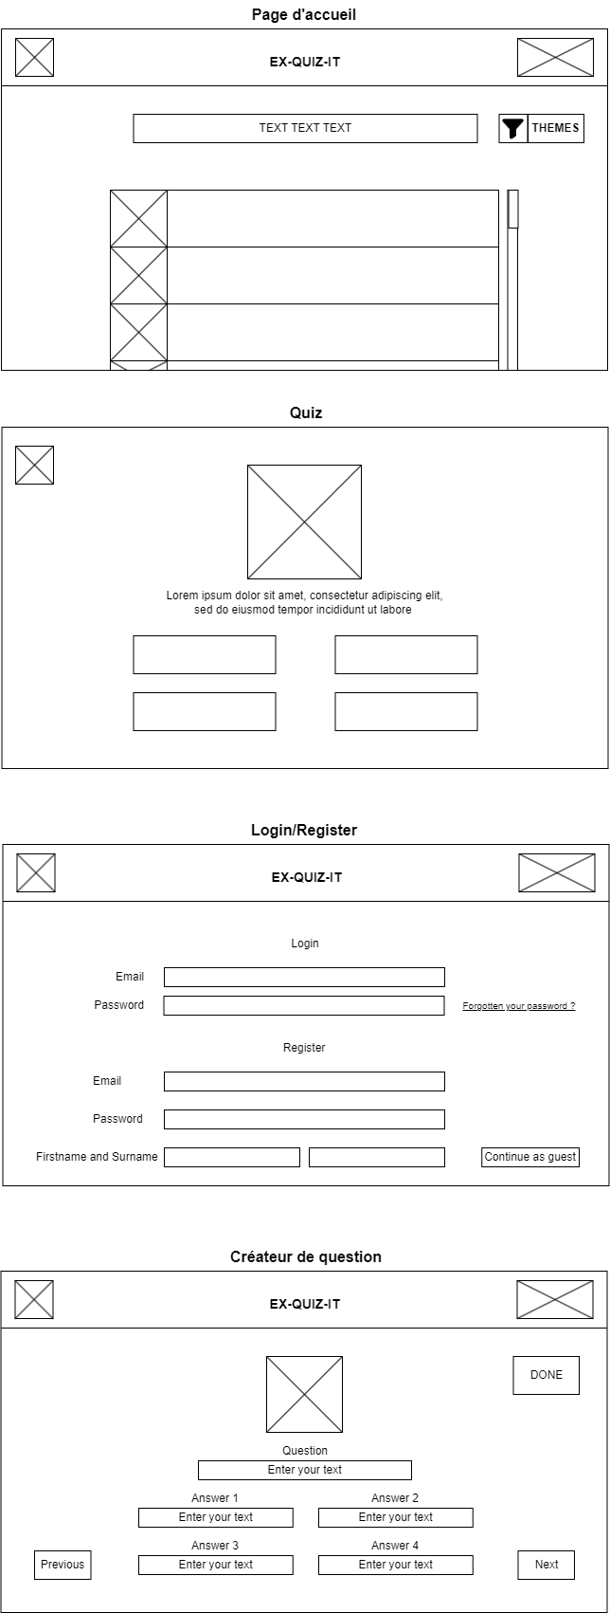

La question

Les réponses possibles à la question.

L’image

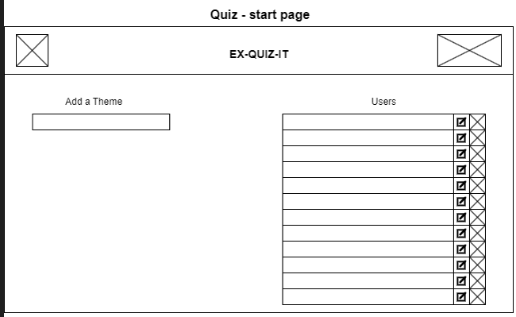

L’admin peut supprimer ou modifier les utilisateurs (les mettre en admin)

L’admin peut rajouter des themes

**Admin page**

## Stratégie de test

**Gestion des comptes**

|  |  |  |
| --- | --- | --- |
| **Teste à effectuer** | **Description** | **Résultat souhaité** |
| Register | L’utilisateur crée un compte avec un email, un mot de passe, un prénom et un nom de famille. | Le compte est créé et stocké sur la base de données. |
| Login | L’utilisateur essaie de se connecter au site avec un compte existant. | L’utilisateur peut accéder au site avec son compte |
| Log out | L’utilisateur essaie de se logout en appuyant sur le bouton ‘logout’. | L’utilisateur est déconnecté et la session est détruite. |
| Register avec un compte existant | L’utilisateur essaie de créer un compte avec un email qui est déjà lié à un compte. | Il y a un message d’erreur qui lui explique qu’il y a déjà un compte avec ce mail. |
| Login avec un email inexistant | L’utilisateur essaie de se connecter au site avec un compte qui n’a jamais été créé. | Il y a un message d’erreur qui lui explique que le compte n’existe pas. |
| Login avec un mot de passe faux | L’utilisateur essaie de se connecter, mais il n’écrit pas le bon mot de passe | Il y a un message d’erreur qui lui explique qu’il n’a pas mis le bon mot de passe |
| Confirmation de mot de passe faux | L’utilisateur essaie de créer un compte afin d’accéder au site mais il fait une faute de frappe en tapant son mot de passe un deuxième fois | Une erreur s’affiche qui lui explique que les mots de passe ne se correspondent pas |
| Supprimer propre compte | L’utilisateur est connecté sur le site avec son compte à lui et il souhaite supprimer son compte. | Son compte est supprimé et ses quiz aussi. |
| Admin supprimer | L’administrateur veut supprimer un compte d’utilisateur. | Le compte d’utilisateur est supprimé et ses quiz aussi. |
| Admin supprimer admin | L’administrateur souhaite supprimer un compte d’administrateur | Il y a un message d’erreur qui lui explique que les comptes d’admins ne peuvent pas être supprimé |
| Admin supprime propre compte | L’administrateur veut supprimer son propre compte | Son compte est supprimé et ses quiz avec |

**Page d’accueil**

|  |  |  |
| --- | --- | --- |
| **Teste à effectuer** | **Description** | **Résultat souhaité** |
| L’utilisateur appuie sur un quiz | L’utilisateur appuie sur un quiz qui se trouve sur le page d’accueil. | Le page ‘quiz start page’ se lance |
| Trier | Le page d’accueil affiche les quiz les plu neuf en premier, l’utilisateur appuie sur le bouton avec l’entonnoir pour changer l’ordre des quiz. | L’ordre de quiz change sur le page d’accueil. Ce sont les quiz les plus vieux qui s’affiche en premier. |
| Filtrer | L’utilisateur appuie sur le bouton ‘themes’ qui lui donne une liste de toutes les thèmes différents. L’utilisateur coche le checkbox du thème ‘animals’ | Seulement les quiz ‘animals’ s’affichent sur le page d’accueil. |
| Filtrer avec 2 thèmes | L’utilisateur appuie sur le bouton ‘themes’ et il choisit les thèmes ‘animals’ et ‘geography’ | Il y a uniquement les quiz de thème ‘animals’ et ‘geography’ qui s’affichent. |

|  |  |  |
| --- | --- | --- |
| **Teste à effectuer** | **Description** | **Résultat souhaité** |
| Création de quiz | L’utilisateur souhaite créer un quiz, du coup il va sur le page ‘create a quiz’, il choisit un thème et il créé ses questions et puis il appuie sur ‘upload’ | Le quiz est sauvegardé sur la base de données et est disponible pour jouer sur le site. |
| Création de quiz hors-ligne | L’utilisateur a créé un quiz, mais il n’est pas près de le mettre à disposition sur le site, du coup il appuie sur ‘save draft’ | Le quiz n’est pas disponible sur le site et l’utilisateur peut continuer de le modifie s’il souhaite. |
| Création de quiz sans questions | L’utilisateur essaie d’uploade un quiz sans avoir ajouté une question. | Le bouton ‘upload’ est grisé et ne peut pas être appuyer avant d’avoir ajouté une question avec une réponse. |
| Création de quiz sans réponses | L’utilisateur essaie de créer un quiz avec un question qui n’as pas de réponse | Il y a un message d’erreur qui lui explique qu’il ne peut pas ajouter une question sans avoir minimum 2 réponses possibles. |
| Création de question moins que 4 réponses | L’utilisateur remplis les cas pour les réponses mais il laisse une case vide. | La question est créée avec 3 réponses à la place de 4. |

**Gestion des Quiz**

|  |  |  |
| --- | --- | --- |
| **Teste à effectuer** | **Description** | **Résultat souhaité** |
| Supprimer propre quiz | L’utilisateur appuie sur son propre quiz depuis le page ‘quiz manager’, Il appuie sur supprimer sur le quiz qu’il souhaite supprimer. | Son quiz est supprimé dans la base de données et ne s’affiche plus sur le site |
| Supprimer un autre quiz | L’utilisateur souhaite supprimer le quiz à quelqu’un d’autre. | Le quiz n’est pas dans sa liste parce que ce n’est pas lui l’auteur |
| Modifier propre quiz | L’utilisateur souhaite modifier son propre quiz. Il appuie sur modifier sur le quiz qu’il veut modifier. | L’utilisateur peut commencer à modifier son quiz. |

**Jouer les Quiz**

|  |  |  |
| --- | --- | --- |
| **Teste à effectuer** | **Description** | **Résultat souhaité** |
| Bonne réponse | L’utilisateur appuie sur la bonne réponse. | L’utilisateur marque un point, puis il passe à la suite. |
| Mauvaise réponse | L’utilisateur n’appuie pas sur la bonne réponse. | L’utilisateur ne marque pas un point, puis il passe à la suite. |
| Terminer le quiz | L’utilisateur répond à la dernière question. | Il y a un page qui affiche son score, qui est ensuite enregistrer dans la base de données. |
| Quitter le quiz | L’utilisateur quitte le quiz avant que ça se termine. | Un score de 0 est enregistrer dans la base de données. |

## Risques techniques

* **La suppression en cascade** - Étant donné que je travaille avec une base de données non-SQL, je ne pourrai pas utiliser la suppression en cascade. Cela rendra la suppression des utilisateurs assez difficile car si je ne fais pas attention, je risque de laisser des données orphelines sous la forme de quiz appartenant à l'utilisateur supprimé.
* **Sécurité** - Je dois me familiariser plus avec les règles de sécurité pour Firebase afin d'empêcher toute personne non autorisée d'accéder à des données importantes.
* **Compatibilité** - Je dois être capable de concevoir le site web de manière à ce qu'il fonctionne correctement sur les téléphones, les tablettes et autres résolutions d'écran.

## Planification

Je vais principalement utiliser GitHub issues, parce que c’est un outil que j’ai déjà utilisé et parce qu’il a des fonctionnalités utiles qui ça faciliter la planification de ce projet.

Avec GitHub issues je peux rentrer les taches que j’ai déjà définies dans la partie ‘planification initial’ avec le diagramme de Gantt et il me permet également de suivre ma progression et de voir si je respecte le temps alloué.

Je peux aussi l’utiliser pour définir l’importance de chaque tache et aussi leur statut.

Ça me permettra d’entrer les taches que j’ai déjà défini dans la partie ‘planification initiale’ avec le diagramme de Gantt. GitHub issues me permettra également de suivre mes progrès et de voir si je suis dans le temps.

Voici le lien pour accéder à la planification de mon projet :

[https://github.com/users/Edward-Stewart/projects/2/views/1](https://github.com/users/Edward-Stewart/projects/2/views/1%0c)

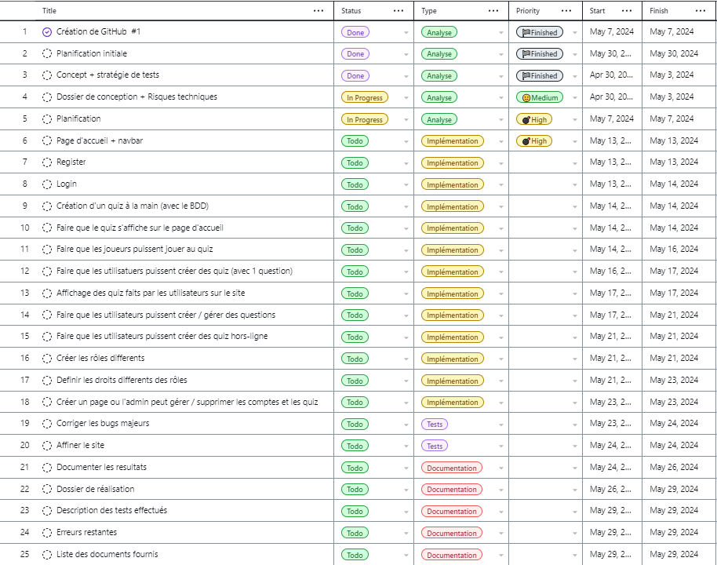Une image de la page principale de ma planification ou je peux voir chaque tache :

Avec ce page on peut voir les informations suivantes :

* Le titre de la tache
* Le statut actuel de chaque tache
* Quel type de tache c’est
* La priorité/importance de la tache
* Une estimation de la date de départ de chaque tache
* Une estimation de la date de fin de chaque tache

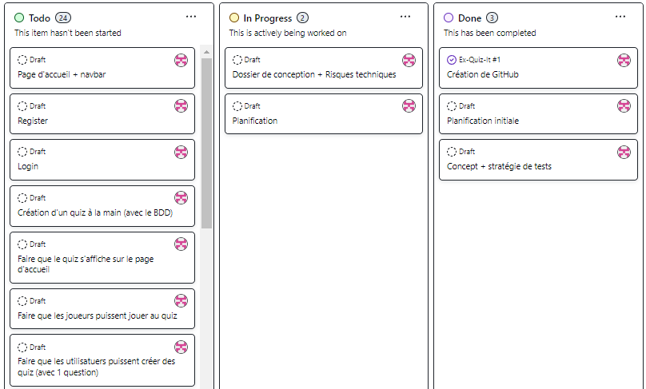La deuxième page me donne une vue claire de l'état de chaque tâche, me donnant ainsi une idée de l'avancement du projet :

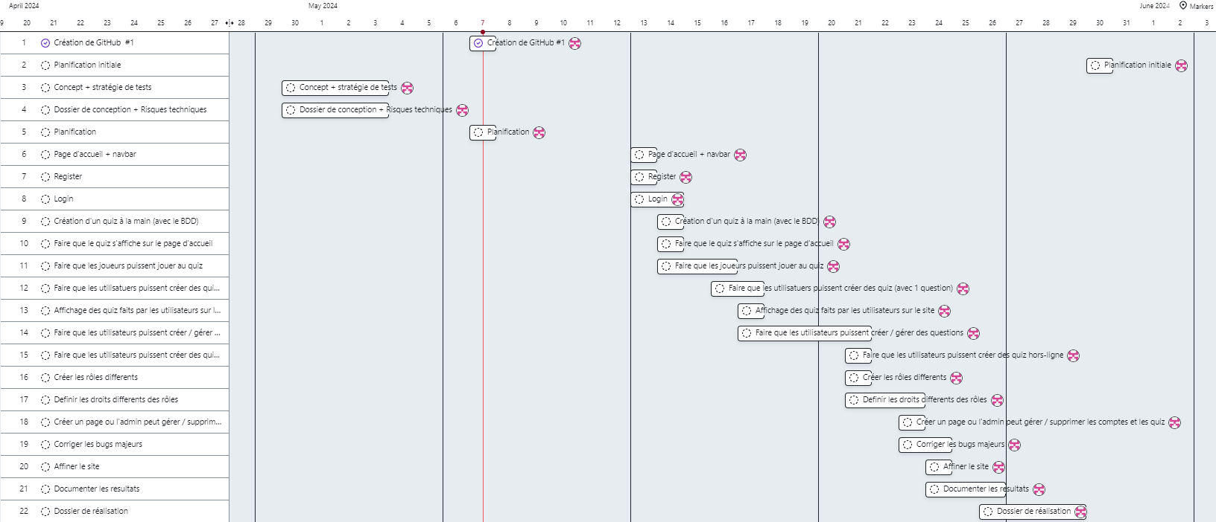Dernièrement, avec GitHub Issues je peux aussi avoir un sort de diagramme de Gantt, qui montre clairement l’ordre des taches selon ma planification :

## Dossier de conception

**Technologies**

Les technologies que je vais utiliser pour la réalisation de mon projet :

* **Visual Studio Code** est l’outil principale que je vais utiliser pour la création de mon site. Je vais l’utiliser pour créer les pages différents du site et pour coder les fonctionnalités du site.

J’ai décidé d’utiliser VS Code pour ce projet parce qu’il me permet de coder en HTML, JavaScript, PHP et CSS. J’ai aussi choisi Visual Studio Code parce qu’il est gratuit et il est très populaire comme outil de développement alors il est bien documenté.

* **FireBase**est un API fournit par google qui approvisionne plusieurs services que j’utiliserai pour mon site web :
  + **FireBase Realtime DataBase**est une base de données que je vais utiliser pour stockées les données sur les plats.
  + **FireBase Stockage** sera utilisé pour stocker les images des plats qui seront afficher sur le page d’accueil du site.

J’ai choisi Firebase, parce qu’il est plus documenté que ces concurrents et parce qu’il est

Outils pour la documentation

* **GitHub**sera utiliser pour rassembler tous les aspects différents de ce projet, c’est-à-dire les documentations et le site actuel. Je vais aussi utiliser GitHub issues pour faire la planification SPRINT.
* **Microsoft Word** est l’outil que je vais utiliser pour la création de mon dossier du projet.
* **Microsoft Excel** pour mon journal de bord.
* **Draw.io** pour la création des maquettes comme le MCD par exemple.

Pour réaliser ce projet je vais utiliser une machine sous Windows 10 fournit par le CPNV, mais le site final pourra tourner sur n’importe quelle plateforme (Windows, MAC, Android, etc.) ayant un navigateur récent.

Le site sera publier sur la plateforme mycpnv.ch.

**Maquette de BDD – Realtime Database**Ici on peut voir Les deux tableaux différents qui vont se trouvait dans le realtime database : 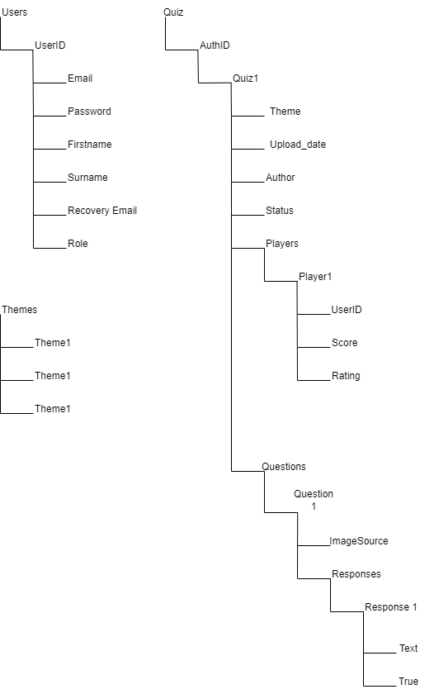

3

2

1

1. **Users**

* UserID : un ID numérique unique qui est créé au moment que l’utilisateur crée son compte.
  + Email : L’email principale que l’utilisateur va utiliser pour se connecter à son compte.
  + Firstname + Surname : Le prénom et le nom de famille de l’utilisateur qui va s’afficher sur le site
  + Recovery email : Un email secondaire que l’utilisateur peut ajouter à son compte, qu’il peut utiliser pour récupérer son mot de passe au cas où il l’oublie
  + Rôle : Définit si l’utilisateur a un compte standard ou un compte admin

1. **Quiz**

* AuthID : C’est la même ID que l’UserID afin de faciliter la gestion de quiz et la suppression en cascade (quand on supprime on compte on veut supprimer tous les quiz associés à ce compte).
  + Theme – le thème lié au quiz, permet l’utilisateur de filtrer les quiz avec des thèmes
  + Upload_date – la date et l’heure ou le quiz à été uploadé, permet à l'utilisateur de trier les quiz par heure de upload.
  + Author – c’est l’utilisateur qui a créé le quiz
  + Status – Si le quiz est hors-ligne ou enligne
  + Players – liste de joueurs quoi on jouer au quiz
    - UserID – pour identifier les joueurs. Sera compter pour donner le nombre de vues.
    - Score – Le score que le joueur a obtenu – en forme de pourcentage.
    - Rating – le note que l’utilisateur donne au quiz. Ça va être d’1 à 5
  + Questions
    - Question
      * ImageSource – un identifiant qui sert à retirer les images qui seront stockés sur firebase storage.
      * Answers – Contient les réponses possibles pour la question
        + Answer – une réponse possible

Texte – La valeur texte de la réponse

True – booléen qui déclare si la réponse est juste ou pas

1. **Themes**

* Pour que les administrateurs puissent ajouter les thèmes différents pour les quiz.

# Réalisation

## Dossier de réalisation

### La Structure de l’application

Comme je l'ai déjà mentionné dans le chapitre de conception, j'utilise une structure MVC (Model-View-Controller) pour ce projet.

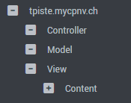

**Model** – Ce dossier contient le fichier firebase.js, qui sert à initialiser les outils Firebase pour le site. Il contient également toutes les fonctions utilisées pour communiquer avec les différentes bases de données. Je fournirai plus de détails sur ces fonctions au fur et à mesure que le projet évolue.

**View** - Le dossier "view" contient les différentes pages HTML du site - la page d'accueil, la page de connexion, etc. Il contient également les données Bootstrap, que j'utiliserai pour développer l’affichage de mon site web.

**Controller** - C'est ici que se trouvent les fonctions qui permettent à l'utilisateur de naviguer d'une page à l'autre.

**Index -**Le fichier index est comme un portail qui connecte les différentes pages du site les unes aux autres. Il est réalisé avec un simple switch qui appelle des fonctions qui se trouvent dans controller.php.

Une fois que j'ai créé la structure du répertoire de mon site web, je me suis assuré que je pouvais publier le site en utilisant la plateforme qui m'a été fournie par M. Savery.

En utilisant FileZilla, j'ai pu transférer tous les dossiers et fichiers du site sur la plateforme d'hébergement du CPNV.

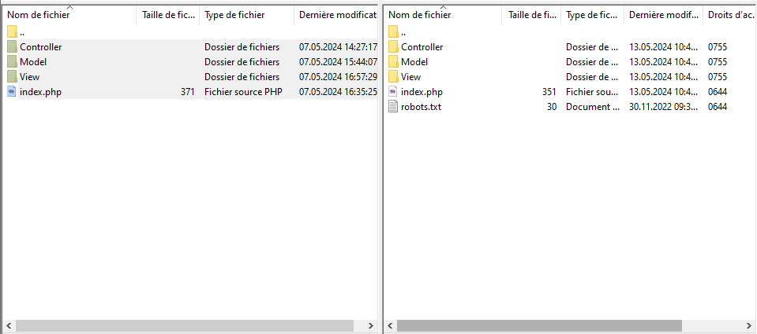

Je vais utiliser Visual Studio avec un plugin installé pour développer mon application localement, car je suis plus à l'aise avec VS Code, et de temps en temps, je transférerai les fichiers mis à jour vers Apanel en utilisant FileZilla.

### Page d’accueil + header

Sur le page d’accueil, on peut voir tous les quiz ‘en ligne’ qui ont été créé par les utilisateurs. Sur le page d’accueil, seulement l’image, le titre et le thème du quiz s’affiche, mais quand l’utilisateur l’appuie dessous Il peut lire une description de quiz avant de décider s’il a envie de le jouer ou pas.

### Login / Register

Finalement, j’ai décidé d’utiliser l’outil ‘firebase’ authentification pour faire les fonctionnalités login et register. Les comptes sont stockés dans le base de données ‘authentification’ de mon site :

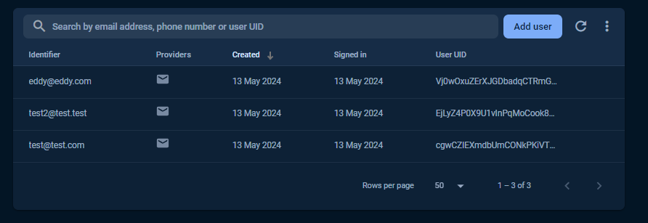

On peut voir l’email lié à chaque compte, sa date de création, la dernière fois qu’ils ont connecté au site et l’UID qui est un identifiant unique attribué à chaque utilisateur du site. J’utilise l’UID pour le stockage des quiz mais j’en parlerai plus tard.

### Page ‘Création de quiz’

Grâce à ce page les utilisateurs peuvent créer des sites qui seront affichés sur le page d’accueil. Pour créer son quiz l’utilisateur doit d’abord le donner un titre, une description et il doit choisir un thème d’une liste faite par les administrateurs du site. Le quiz doit aussi contenir au moins une question et si l’utilisateur le souhaite, il peut rajouter jusqu’à 20 questions en appuyant sur le bouton more questions.

Quand l’utilisateur a réalisé son quiz, il est stocké dans le realtime database sous son UID (unique user ID).

Le tableau de quiz qui se trouve dans le realtime database :

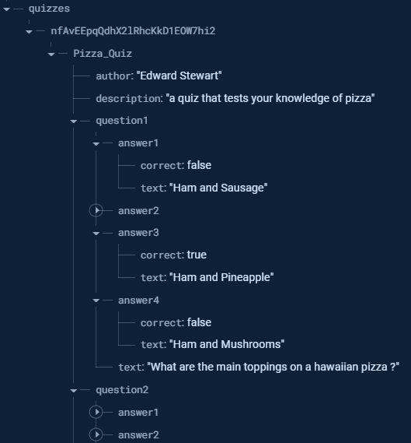

**L’UID de l’utilisateur**

*Décrire la réalisation "physique" de votre projet*

* *les répertoires où le logiciel est installé*
* *la liste de tous les fichiers et une rapide description de leur contenu (des noms qui parlent !)*
* *les versions des systèmes d'exploitation et des outils logiciels*
* *la description exacte du matériel*
* *le numéro de version de votre produit !*
* *programmation et scripts: librairies externes, dictionnaire des données, reconstruction du logiciel - cible à partir des sources.*

*NOTE : Evitez d’inclure les listings des sources, à moins que vous ne désiriez en expliquer une partie vous paraissant importante. Dans ce cas n’incluez que cette partie…*

## Description des tests effectués

*Pour chaque partie testée de votre projet, il faut décrire:*

* *les conditions exactes de chaque test*
* *les preuves de test (papier ou fichier)*
* *tests sans preuve: fournir au moins une description*

## Erreurs restantes

*S'il reste encore des erreurs:*

* *Description détaillée*
* *Conséquences sur l'utilisation du produit*
* *Actions envisagées ou possibles*

## Liste des documents fournis

*Lister les documents fournis au client avec votre produit, en indiquant les numéros de versions*

* *le rapport de projet*
* *le manuel d'Installation (en annexe)*
* *le manuel d'Utilisation avec des exemples graphiques (en annexe)*
* *autres…*

# Conclusions

*Développez en tous cas les points suivants:*

* *Objectifs atteints / non-atteints*
* *Points positifs / négatifs*
* *Difficultés particulières*
* *Suites possibles pour le projet (évolutions & améliorations)*

# Annexes

## Résumé du rapport du TPI / version succincte de la documentation

## Sources – Bibliographie

*Liste des livres utilisés (Titre, auteur, date), des sites Internet (URL) consultés, des articles (Revue, date, titre, auteur)… Et de toutes les aides externes (noms)*

## Journal de travail

|  |  |  |  |
| --- | --- | --- | --- |
| **Date** | **Activité** | **Description** | **Durée** |
| 30/04/24 | Première visite de l’Expert | Monsieur Alain Girardet est venu nous rendre visite pour discuter du Cahier des charges et des différentes procédures du TPI. | 55mins |
| 30/04/24 | Documentation initiale + Analyse | J'ai travaillé sur la première partie de mon dossier du projet, c’est-à-dire l'introduction, les objectifs et la partie 'planification initiale'. J'ai créé un diagramme de Gantt qui sert à montrer comment je vais m'organiser pour ce projet | 3Heures |
| 30./04/24 | Documentation initiale + Analyse | J'ai commencé à travailler sur la partie conception de mon TPI, c'est-à-dire les maquettes et j'ai créé le journal de travail que je vais utiliser pour ce projet | 3Heures  10mins |

## 

## Manuel d'Installation

## Manuel d'Utilisation

## Archives du projet

*Media, … dans une fourre en plastique*